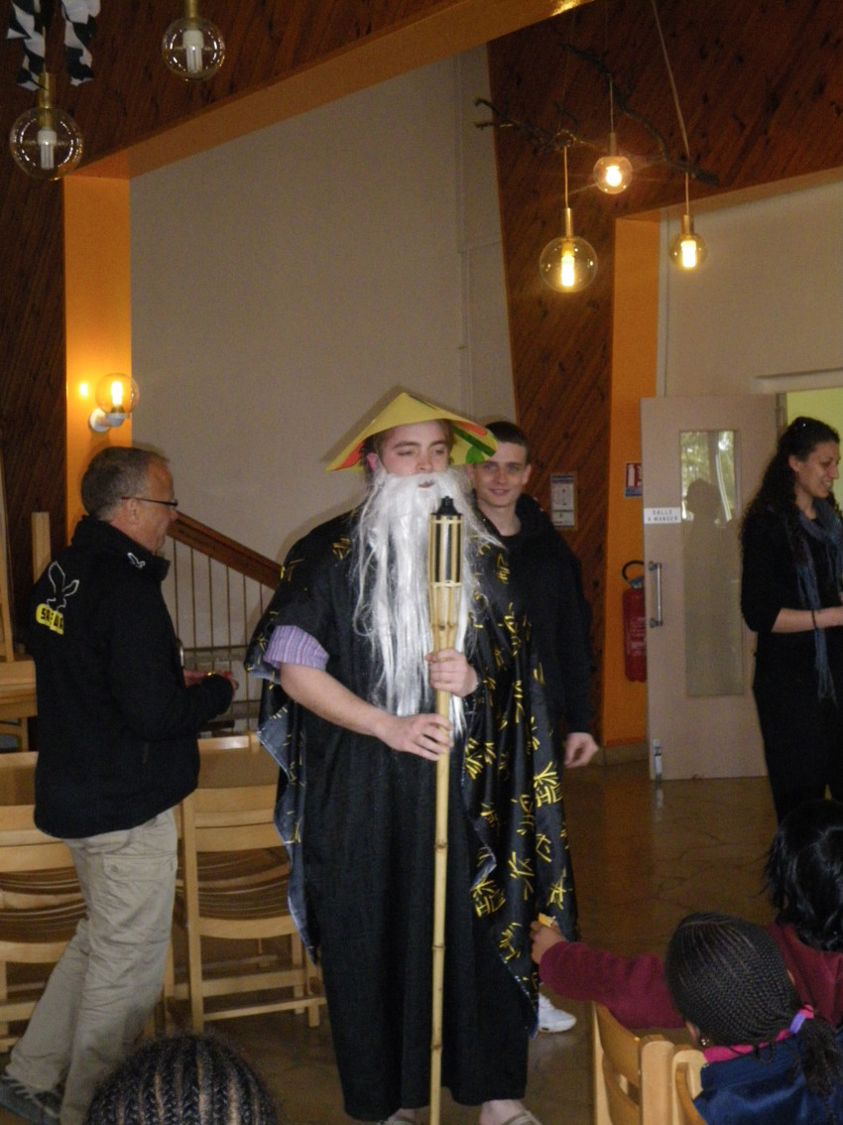
La fabuleuse histoire de Maître WONG...

Pendant le goûter, un homme est venu nous voir. Il s'appelle Maître Wong, et il est la recherche de Pikachu et d'un pharaon... Il ne nous en a pas dit plus.

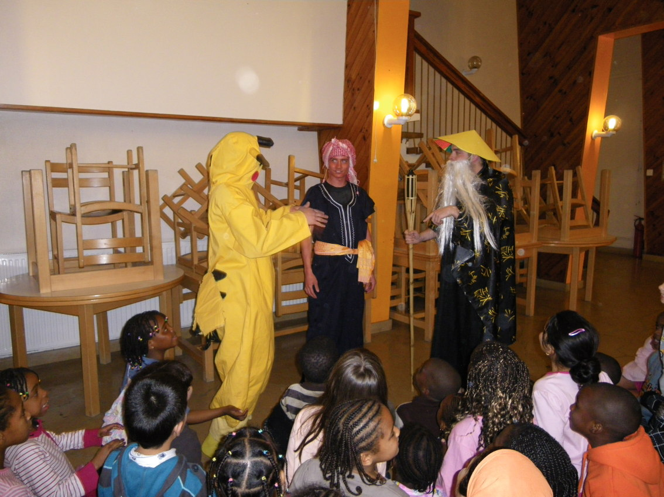
Le soir, il est revenu, avec Pikachu et le pharaon pour nous expliquer une étrange histoire : une sorcière fait peur aux habitants de son village depuis des années. Il n'a qu'un seul moyen de la faire fuir : un djembé magique.
Mais, il pensait que nous étions assez braves pour lutter contre la sorcière.

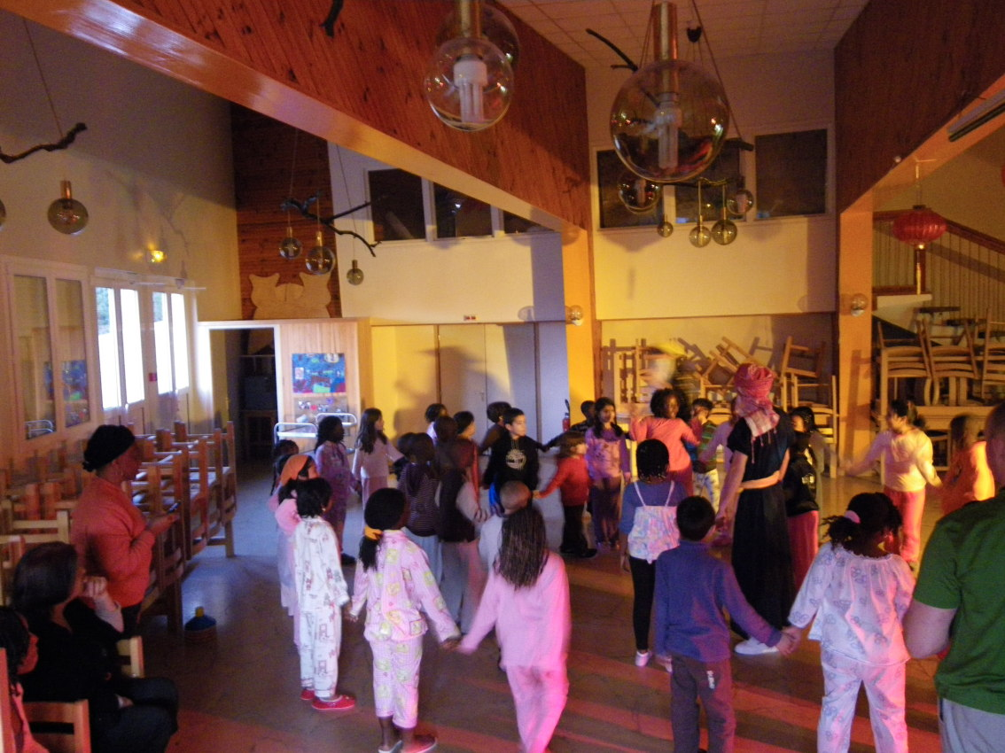
Il nous a mis à l'épreuve en nous faisant danser une ronde, ou plutôt deux rondes, une qui tournait dans un sens, et l'autre en sens inverse.

Puis, par une autre épreuve, nous avons désigné le chef du village qui pourrait faire fuir la sorcière : il fallait se placer dans des maisons le plus vite possible quand le Djembé s'arrêtait de jouer. C'est Mathéo qui a gagné !
